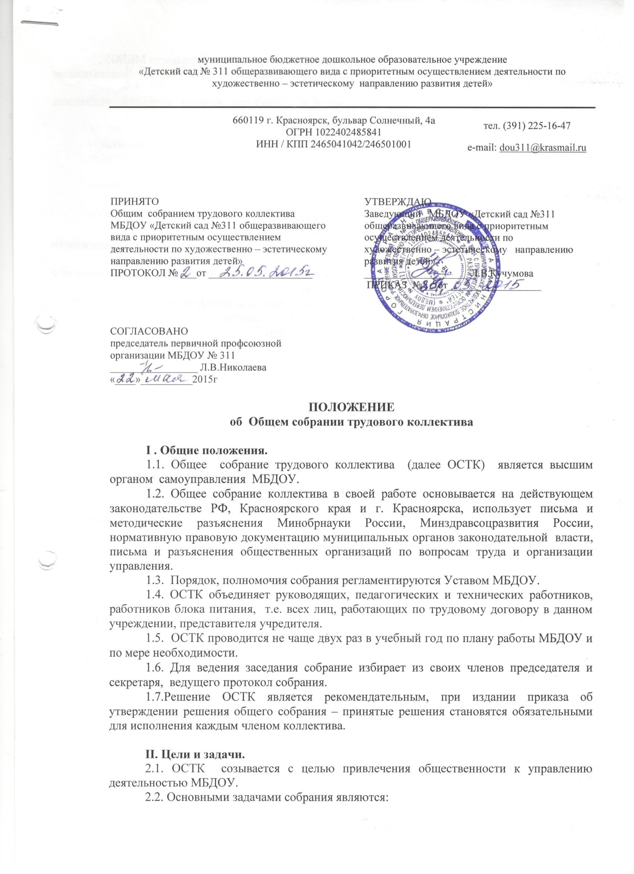

- обсуждение основных направлений и приоритетов деятельности МБДОУ;
- работа над договором коллектива с руководством МБДОУ (коллективным договором);
- обеспечение профессиональной и социальной защиты интересов участников образовательного процесса;
- общественный контроль;
- заслушивает отчёт председателей педагогического совета и профсоюзов;
- организация общественных работ;
- оценка деятельности руководства ДОУ.

III. Функции.
3.1. Полномочия Общего собрания трудового коллектива:
- определяет направления деятельности МБДОУ;
- рассматривает вопросы о заключении с администрацией МБДОУ коллективного договора;
- разрабатывает коллективный договор и уполномочивает Профсоюзный комитет о подписании от имени трудового коллектива;
организует работу комиссий, регулирующих исполнение коллектива договора по:
- охрана труда и соблюдение техники безопасности;
- разрешению вопросов социальной защиты;
- контролю исполнения трудовых договоров работниками МБДОУ;
- распределению материальной помощи, надбавок и доплат к заработной плате работникам;
- разрешению трудовых споров;
- рассматривает правила внутреннего трудового распорядка, годовой план МБДОУ;
- принимает Устав и изменения, вносимые в него;
- вносит предложения Учредителю по улучшению финансово-хозяйственной деятельности МБДОУ.
3.2. Утверждает локальные акты в пределах установленной компетенции (договоры, соглашения, инструкции, положения и др.).
3.3. Выборы и отчеты руководителя образовательного учреждения.
3.4. Выборы и отчеты делегатов районных, городских, краевых общественных органов.
3.5. Подготавливает и заслушивает отчеты комиссий. В частности о работе по коллективному договору.
3.6. Рассматривает перспективные планы развития МБДОУ.
3.7. Взаимодействует с другими органами самоуправления МБДОУ по вопросам организации основной деятельности.
3.8. Обсуждает вопросы необходимости реорганизации и ликвидации МБДОУ.

IV. Права.
4.1.Создавать временные или постоянные комиссии, решающие конфликтные вопросы о труде и трудовых взаимоотношениях в коллективе.
4.2. Вносить изменения и дополнения в коллективный договор руководства и работников МБДОУ.
4.3. Определять представительство в суде интересов работников МБДОУ.
4.4. Вносить предложения о рассмотрении на собрании отдельных вопросов общественной жизни коллектива.

V. Порядок работы.
5.1. Общее собрание трудового коллектива считается правомочным, если на нем присутствует более 1/2 работников МБДОУ.
5.2. Решение Общего собрания трудового коллектива считается принятым, если за него проголосовало не менее 51% присутствующих. Решение, принятое в соответствии с законодательством РФ, является обязательным для всех участников образовательного процесса и трудового коллектива.
5.3. В состав Общего собрания трудового коллектива могут входить с правом совещательного голоса родители (законные представители) ребенка.
5.4. Для ведения Общего собрания трудового коллектива открытым голосованием избираются его председатель и секретарь.
5.5.. Последующие ОСТК созываются:
- решением совета ДОУ;
- по требованию профсоюзного органа или инициативной группы членов коллектива;
- по решению учредителей или администрации образовательного учреждения.
5.6. Порядок созыва очередных собраний определяется Уставом ДОУ.

VI. Контроль и руководство деятельностью
собрания.
5.1. Руководство работой собрания осуществляет совет собрания, избираемый участниками открытым голосованием.
5.2. Принятые собранием решения доводятся до сведения учредителя и администрации в 3-х дневной срок.
5.3. По итогам собрания администрация издает приказ с конкретным указанием мероприятий, сроков и ответственных лиц за их выполнение.

VI. Документация.
6.1. План работы ОСТК является составной частью номенклатуры дел и планов работы МДОУ. В деле хранится выписка из общего плана работы.
6.2. Отдельно ведется книга протоколов заседаний ОСТК и принимаемых решений ( с приложениями). Книга должна быть пронумерована прошита, скреплена печатью МБДОУ и подписью руководителя. Или Протоколы печатаются на бланке протокола форма А4 шрифтом Times Roman Cуr 12-м кеглем, которые в конце учебного года должны быть пронумерованы, прошиты, скреплены печатью МБДОУ и подписаны руководителем.
6.3. В отдельной папке хранятся отчеты о проведении ОСТК.
6.4. Документация общего собрания коллектива передается по акту при смене руководства МБДОУ.

